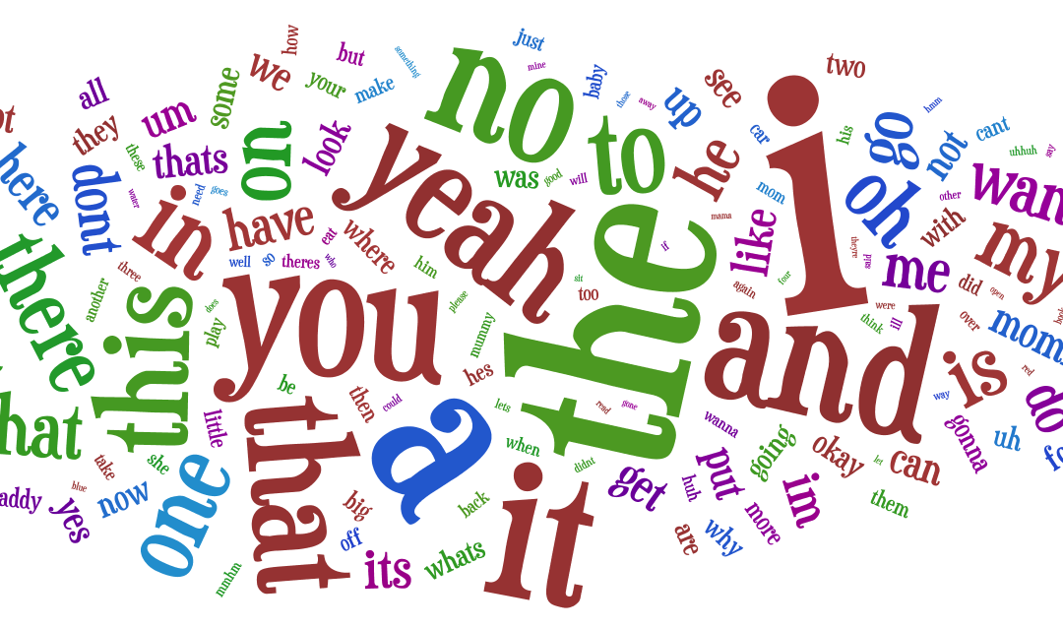


سجل متابعة أعمال الطالبات

المقـــــــــــــــــــــــــــــرر: اللغة الإنجليزية
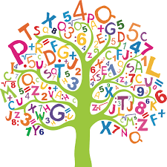
الفصل الدراسي: الثاني
العام الدراسي: 1444 هـ

م |  | اسم الطالب | المهام الادائية (20) |  |  |  |  |  |  |  |  |  | المشاركة والتفاعل (20) |  |  |  |  |  |  |  |  |  |  |  |  |  |  |  |  |  |  |  | اختبارات قصيرة (20) |  |  |  |  | المجموع (60)
 |  | اسم الطالب | واجبات (10) |  |  |  |  |  |  |  |  |  |  | مشاريع  10 |  |  | نشاطات وتطبيقات صفية (10) |  |  |  |  |  |  | مشاركة (10) |  |  |  |  |  |  |  | محادثة و استماع  (10) |  |  |  | تحريري (10) |  | المجموع (60)
1 |  |  | 1. | 2. | 3. | 4. | 5. | 6. | 7. | 8. | 9. | 10.
1 |  |  | 11. | 12. | 13. | 14. | 15. | 16. | 17. | 18. | 19. | 20.
2 |  |  | 1. | 2. | 3. | 4. | 5. | 6. | 7. | 8. | 9. | 10.
2 |  |  | 11. | 12. | 13. | 14. | 15. | 16. | 17. | 18. | 19. | 20.
3 |  |  | 1. | 2. | 3. | 4. | 5. | 6. | 7. | 8. | 9. | 10.
3 |  |  | 11. | 12. | 13. | 14. | 15. | 16. | 17. | 18. | 19. | 20.
4 |  |  | 1. | 2. | 3. | 4. | 5. | 6. | 7. | 8. | 9. | 10
4 |  |  | 11. | 12. | 13. | 14. | 15. | 16. | 17. | 18. | 19. | 20.
5 |  |  | 1. | 2. | 3. | 4. | 5. | 6. | 7. | 8. | 9. | 10.
5 |  |  | 11. | 12. | 13. | 14. | 15. | 16. | 17. | 18. | 19. | 20.
6 |  |  | 1. | 2. | 3. | 4. | 5. | 6. | 7. | 8. | 9. | 10.
6 |  |  | 11. | 12. | 13. | 14. | 15. | 16. | 17. | 18. | 19. | 20.
7 |  |  | 1. | 2. | 3. | 4. | 5. | 6. | 7. | 8. | 9. | 10.
7 |  |  | 11. | 12. | 13. | 14. | 15. | 16. | 17. | 18. | 19. | 20.
8 |  |  | 1. | 2. | 3. | 4. | 5. | 6. | 7. | 8. | 9. | 10.
8 |  |  | 11. | 12. | 13. | 14. | 15. | 16. | 17. | 18. | 19. | 20
9 |  |  | 1. | 2. | 3. | 4. | 5. | 6. | 7. | 8. | 9. | 10.
9 |  |  | 11. | 12. | 13. | 14. | 15. | 16. | 17. | 18. | 19. | 20.
10 |  |  | 1. | 2. | 3. | 4. | 5. | 6. | 7. | 8. | 9. | 10.
10 |  |  | 11. | 12. | 13. | 14. | 15. | 16. | 17. | 18. | 19. | 20.
11 |  |  | 1. | 2. | 3. | 4. | 5. | 6. | 7. | 8. | 9. | 10.
11 |  |  | 11. | 12. | 13. | 14. | 15. | 16. | 17. | 18. | 19. | 20.
12 |  |  | 1. | 2. | 3. | 4. | 5. | 6. | 7. | 8. | 9. | 10.
12 |  |  | 11. | 12. | 13. | 14. | 15. | 16. | 17. | 18. | 19. | 20.
13 |  |  | 1. | 2. | 3. | 4. | 5. | 6. | 7. | 8. | 9. | 10.
13 |  |  | 11. | 12. | 13. | 14. | 15. | 16. | 17. | 18. | 19. | 20.
14 |  |  | 1. | 2. | 3. | 4. | 5. | 6. | 7. | 8. | 9. | 10.
14 |  |  | 11. | 12. | 13. | 14. | 15. | 16. | 17. | 18. | 19. | 20.
15 |  |  | 1. | 2. | 3. | 4. | 5. | 6. | 7. | 8. | 9. | 10.
15 |  |  | 11. | 12. | 13. | 14. | 15. | 16. | 17. | 18. | 19. | 20.
بطاقة رصد أعمال الطالبات في مادة اللغة الإنجليزية
الصف: أول ثانوي مسارات (1.2) الفصل الدراسي: الثاني العام الدراسي :1444ه

م | اسم الطالبة | معدل الواجبات | معدل المشاريع | معدل التطبيقات و الأنشطة | معدل المشاركة | معدل الاختبارات | معدل استماع و محادثة | الاختبار النهائي |  | المجموع
 |  |  |  |  |  |  |  | استماع و محادثة | تحريري | المجموع
م | اسم الطالبة | 10 | 10 | 10 | 10 | 10 | 10 | 10 | 30 | 100
1
2
3
4
5
6
7
8
9
10
11
12
13

